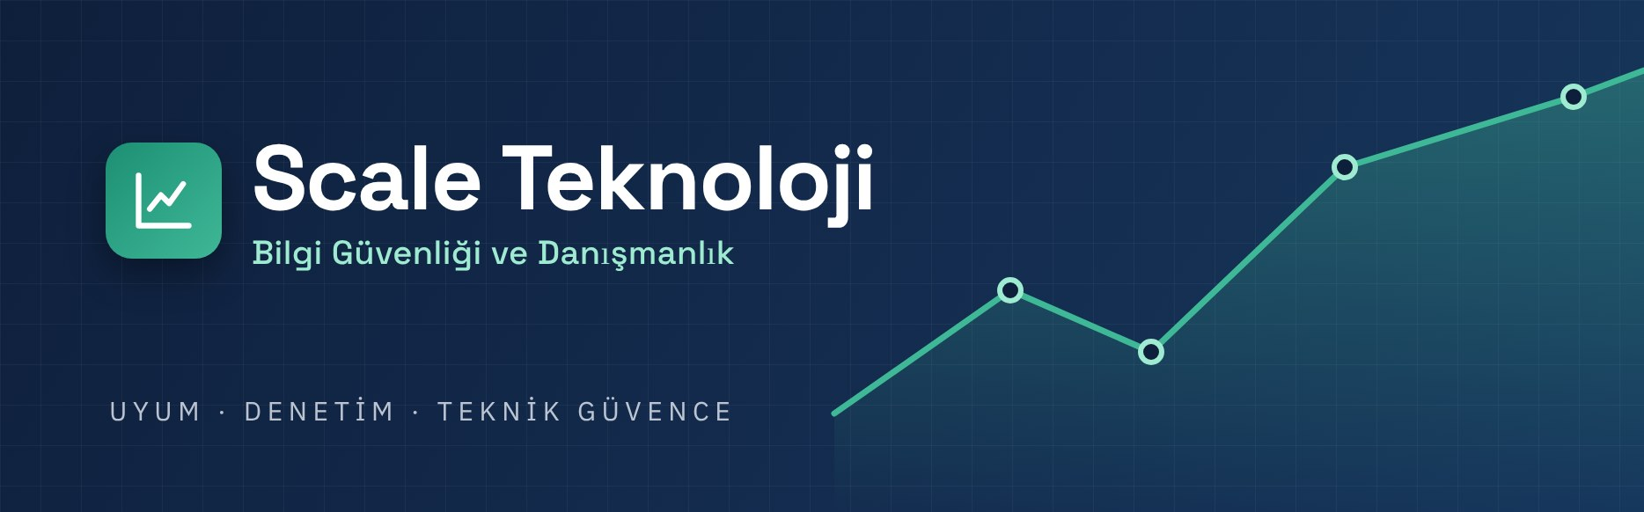

Siber Güvenlik Olgunluk Değerlendirmesi

Değerlendirme Raporu

Fikri Mülkiyet Hakkı
Bu doküman ve içeriğinde yer alan tüm metin, grafik, tasarım, çizim, analiz, tablo, görsel ve diğer unsurlar ilgili kanunlar kapsamında korunmakta olup, tüm fikri mülkiyet hakları Scale Teknoloji ve Danışmanlık’a aittir. Bu içerikler, eser sahibinin açık yazılı izni olmaksızın kopyalanamaz, çoğaltılamaz, dağıtılamaz, yayınlanamaz, değiştirilemez veya ticari amaçla kullanılamaz.
Eğitim veya danışmanlık faaliyeti kapsamında paylaşılan bilgi ve dokümanlar yalnızca alıcı kurum/kişinin iç kullanımıyla sınırlıdır. Herhangi bir üçüncü kişi ile paylaşılması, kaynak gösterilse dahi çoğaltılması ya da dijital ortamlarda yeniden yayımlanması açıkça yasaktır. Bu hükümlere aykırılık halinde eser sahibi her türlü hukuki ve cezai yola başvurma hakkını saklı tutar.

İçindekiler

